雕幼·采菱园游戏观察记录表格
 | 小三班建构区 | 观察日期 | 2017年9月29日
观察对象 | 建构区5名幼儿 | 观察者 | 吴丹
环境与材料准备：（图文并茂）
- 建构环境
在原有环境的基础上，将西面的两个柜子向西挪动了一点位置，在柜子与垫子之间留了一块空位，方便孩子们在拿积木的时候，不影响边上的小朋友进行建构。
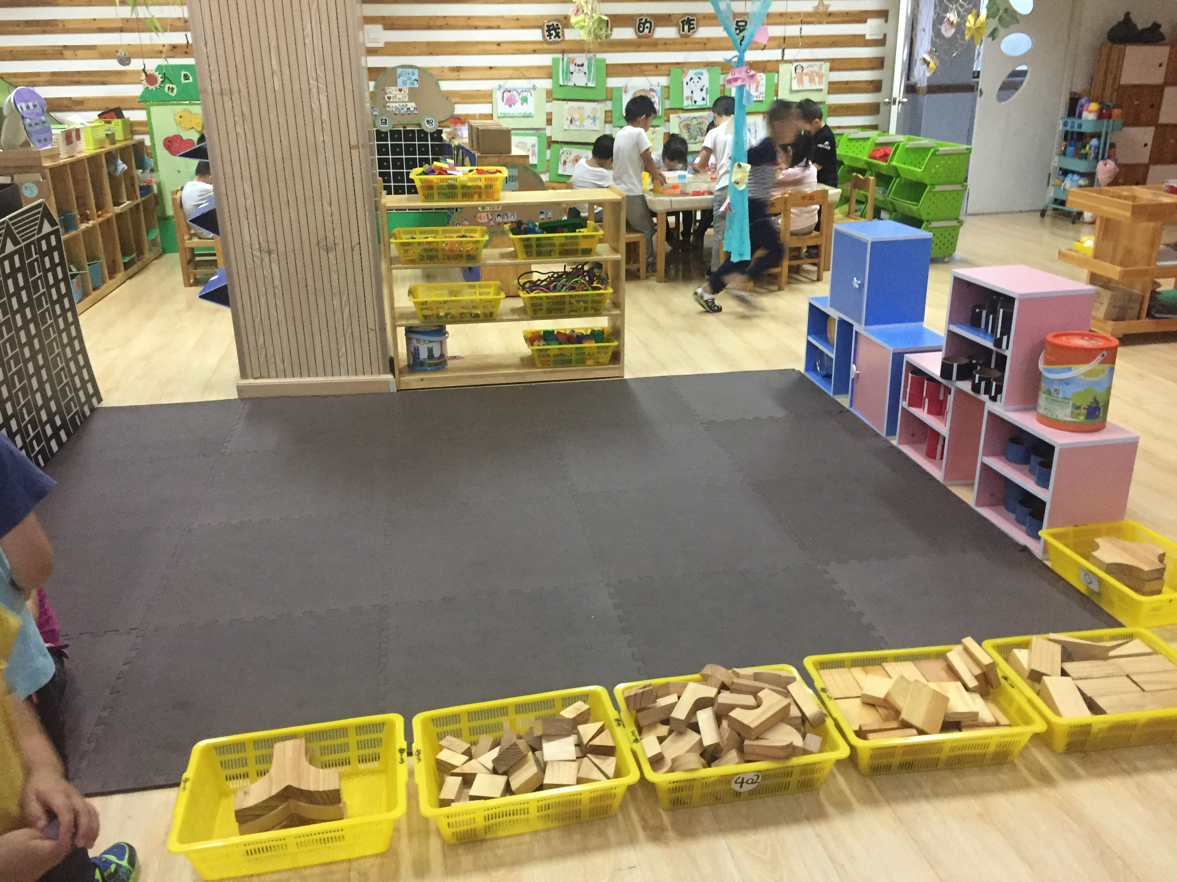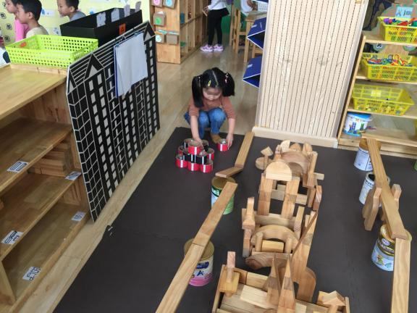
- 材料准备
（1）辅助材料：雪花片等小型积木 奶粉桶
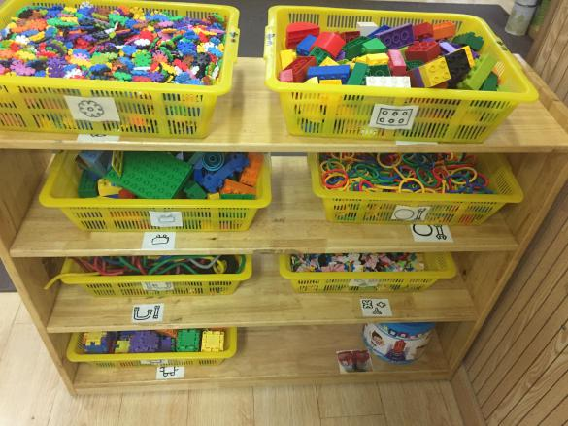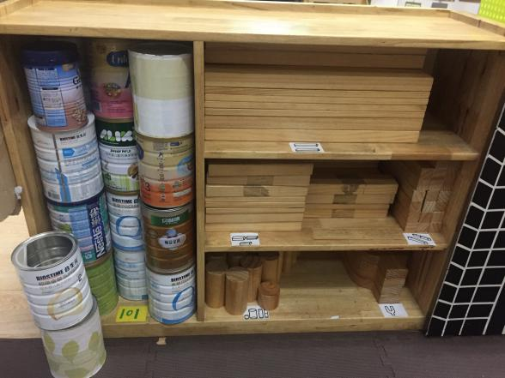

（2）开放式材料：胶卷筒 （3）主要建构材料：大型木质积木
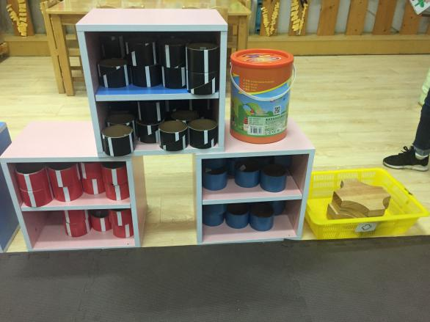

孩子行为：（图文并茂）
游戏前，老师给孩子们看了上一届哥哥姐姐们搭建的青洋高架的图片，孩子对于造型复杂而美观的高架桥产生了极大的兴趣，因此，区角活动开始后，5位在建构区游戏的孩子，也建起了高架桥。
片段一：高架桥搭建
5位小朋友将进区卡插好后，立马投入到建构游戏中来，他们选择了最长的木板积木和奶粉桶作为主要的建构材料。汐汐和史浩达两人在东面的一块建构场地里搭建，潘鑫磊在南面的一块建构场地搭建，罗婉毓和周语蓉两人都集中在西面建构场地搭建。只见他们运用架空的方法将长木板架在了两个奶粉桶上，形成了一座桥面。令人惊奇的是，他们所搭建的桥面很长，北面与南面的长桥连在了一起，东面的桥也正在和西面的桥进行汇合。
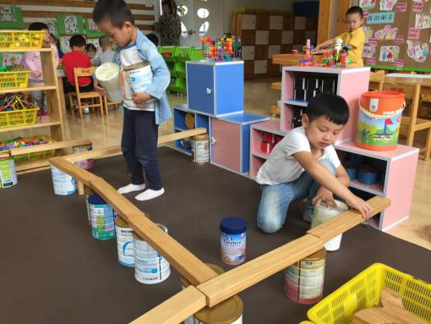
这时候，潘鑫磊正将东面的桥延伸到西面去，发现拐角的地方有周语蓉正在搭建的桥面，只见他先在周语蓉的作品与自己的作品中间放置了一块圆柱形积木，又选择了一块短的长木板架在了上面，隔开了两人的作品。这时，周语蓉转身看到了潘鑫磊，说：“你应该和我的连起来呀。”接着又说：“我来吧。”潘鑫磊立马将中间的一个圆柱形拿走，接过周语蓉递来的长木板，将自己的桥面与周语蓉的桥连了起来。“哇，快看，我们这里连起来了。”其他几位小朋友都拍手叫道：“你们的桥好长啊！”于是，史浩达第一个将自己的桥与潘鑫磊的中间段连在了一起：“看，这里让他们架起来。”叫来汐汐和他一起进行。
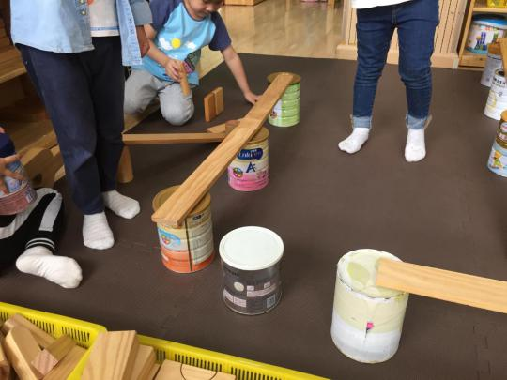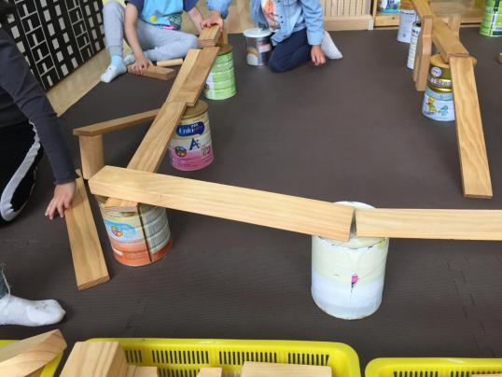
过了一会，奶粉桶差不多都被小朋友们用完了，没有东西支撑长木板了，汐汐拿了两块短的长木板，走到周语蓉身边说：“我想到了个好办法，我可以拿两块板把它们拼起来。”就见汐汐将它们竖着堆在了一起，将长木板架在了上面：“看！”周语蓉朝汐汐竖起了大拇指。
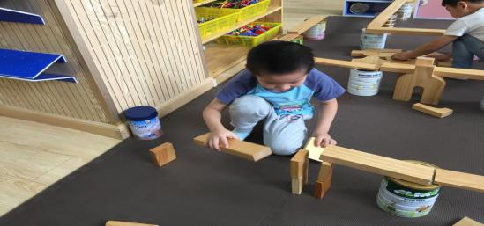
孩子们差不多都将桥建起来了，我提醒小朋友：“你们的汽车从哪里开到桥上去呢？”他们反应过来了，都利用短木板斜靠在桥上，这样就能让汽车上去了。潘鑫磊从黄篓子里找了三角形的积木顺着桥面走，原来他将这种三角形积木当成了一辆辆小汽车，其他几个小朋友见状，跟着他一起摆放“小汽车”。
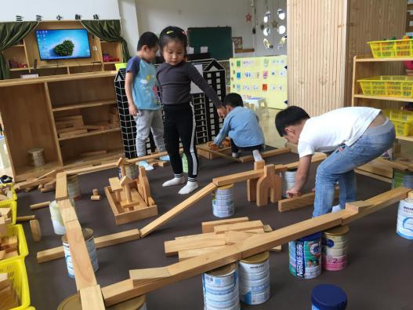
片段二：楼房搭建
孩子们将高架桥搭好之后，发现还有一些空的地方，孩子们想到了在高架桥边的房子，于是商量着建造房子。罗婉毓拉着史浩达说：“我们一起造房子吧。”只见两人用长木板和圆柱形拼成了两层的小房子，罗婉毓在上面还放了两个长木条，拼在了一起，对史浩达说：“看，我这里放了一张沙发。”史浩达看了之后朝着她捂着嘴笑。这时，潘鑫磊过来欣赏他们的作品，指着他们的房子说：“我的房子和你们不一样。”原来，潘鑫磊在中间建了个小房子，他的房子是方方的，“确实很不错，你的房子和我们住的房子最像，都是方方的。”罗婉毓看看史浩达，说：“我们重新造吧。”“好吧。”说着，两人将最外面一层作品拆了，重新尝试，终于用架空的方式，也拼出了一个高楼房。这时，罗婉毓又在最上面一层放了两个长木条，在对面用两块正方体摆成了电视机的样子，拉着史浩达说：“我们可以在沙发上看电视了。”“哇，看电视，看电视。”说着，又拿起两个正方体的积木，放在了房子的两角。“快点，马上要下雨啦。”“下雨啦，怎么办？”罗跟着说。“我也不知道。”史浩达接着说。就见罗婉毓在房子的中间摆放了一个Y字型积木，“下雨啦，快打开雨刮器。”史浩达看到了，立马说“对，让雨刮器开着。”这时，旁边的潘鑫磊说：“你们的房子都没有盖子。”史浩达看着房子一会，就从边上的柜子里拿出了两个蓝色的胶卷圈放在第二层的长板上，说：“这样，下雨了，雨就可以接着了。”罗婉毓也跟着他一起摆放，还在四周用三角形做了小房顶，“这样就不会滴到雨啦！”“完美了吧！”史浩达跟着说，引来了其他小朋友的欣赏。
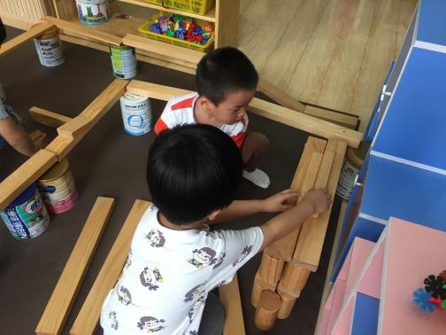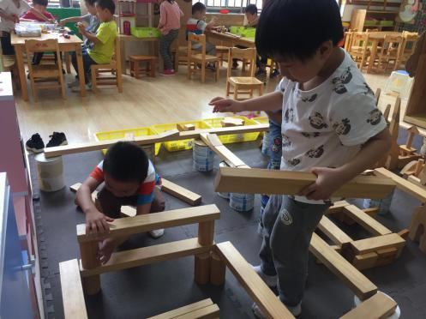
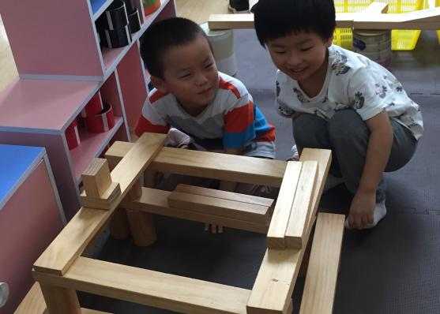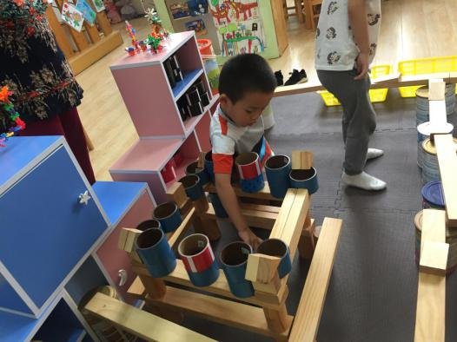
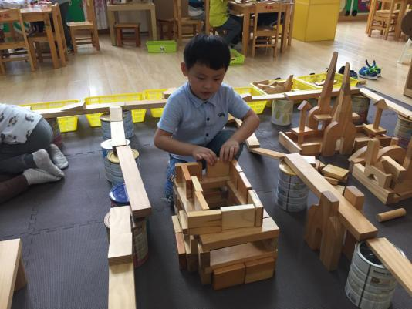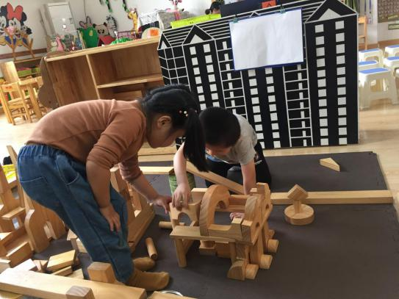
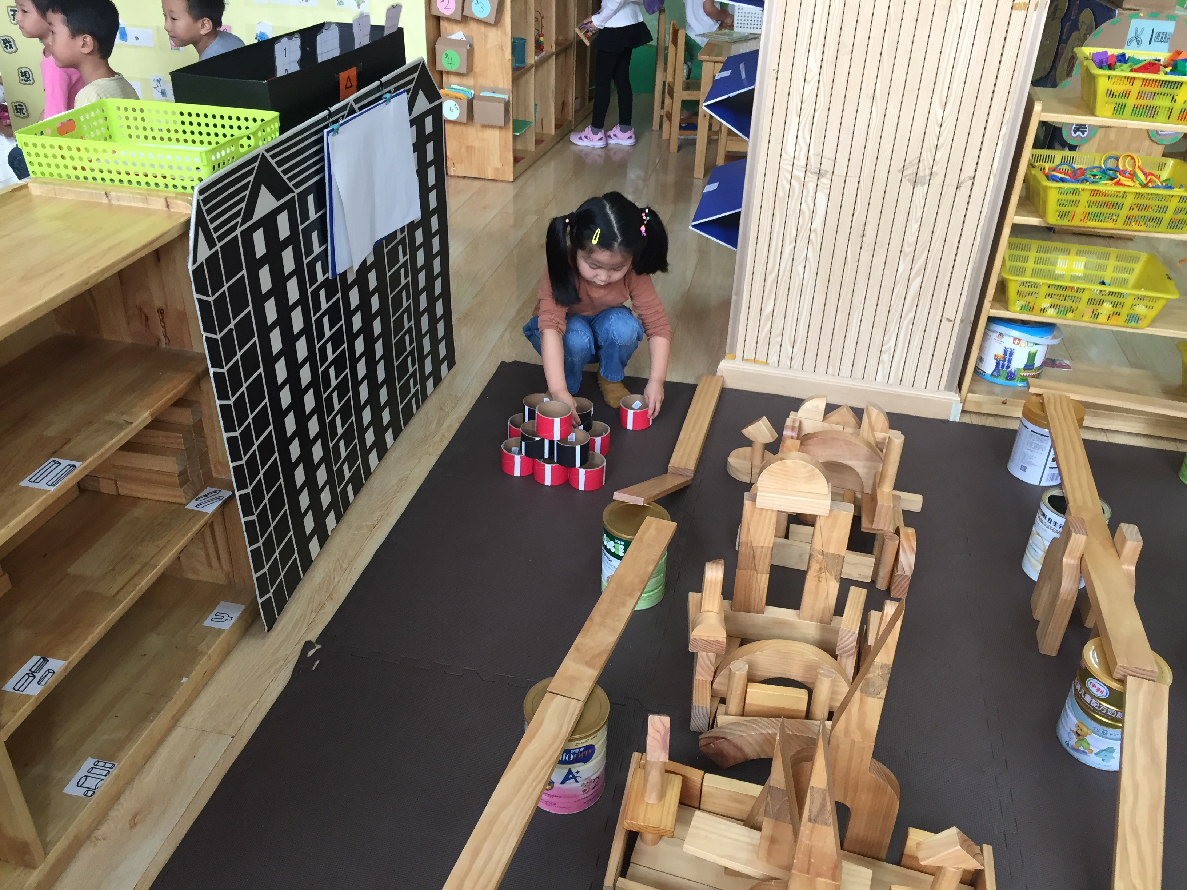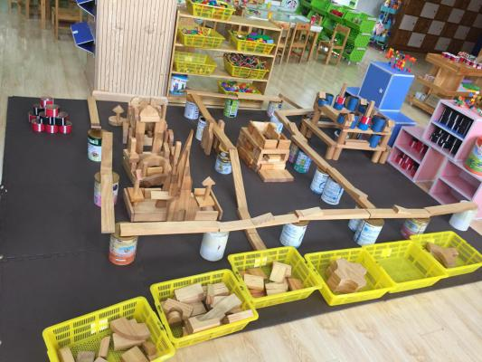
分析与调整：
分析：
- 建构区的5位小朋友达到了中班小朋友的建构水平，如熟悉建构材料，能围绕结构物选择材料，开展游戏。本次建构游戏，孩子们主要围绕高架桥的主题进行了建构，在进行高架桥建构时，孩子们都能运用架空的技能进行游戏，这一点上也符合中班孩子的发展水平。
- 活动中可以看出，孩子们在建构的时候有沟通和交流，特别是史浩达、罗婉毓两人的游戏过程中，衍生出了很多孩子自己的想法。周语蓉和汐汐两人在建构时，当汐汐发现新的建构技巧时，周语蓉朝汐汐伸出了大拇指，表现出了对同伴的欣赏与鼓励。
- 孩子们在建构时，遇到困难会想办法解决。比如说在圆柱形积木用完之后，他们会想办法利用方块积木进行代替，缺少房顶时，孩子想到用胶卷筒当成收集雨水的工具，用三角形积木充当小型屋顶。种种表现说明了孩子们在建构时有自己的想法，会动脑解决问题，能坚持完成自己的作品。
调整
- 游戏中，还可以让其他孩子参与到建造装饰物的游戏中，如作品中可以增添一些树木花草等。
- 孩子们在建构前，有了建构主题，但是在建造的过程中，还是先按照自己搭建的内容进行的组合，建议孩子们还是要先将自己想建造的主题画下来，尝试先进行建构设计，按照设计图来建造。
- 尽量多的收集能够建构的材料，便于孩子们在游戏时创新玩法。

